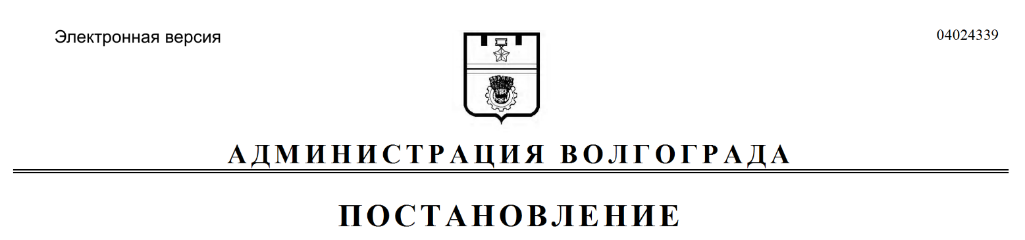
от 13.07.2017 № 1123

О внесении изменения в Сводный план красных линий в Волгограде

В целях приведения ранее разработанной и утвержденной градостроительной документации на территории Волгограда в соответствие постановлению администрации Волгограда от 10 мая 2017 г. № 688 «Об утверждении проекта планировки территории», руководствуясь статьями 7, 39 Устава города-героя Волгограда, администрация Волгограда
ПОСТАНОВЛЯЕТ:
1. Внести в Сводный план красных линий в Волгограде, утвержденный постановлением администрации Волгограда от 11 июня 2004 г. № 777 «Об установлении красных линий в Волгограде», изменение, дополнив раздел «Краснооктябрьский район Волгограда» Перечня кварталов, сформированных красными линиями, кварталом 02_10_020.
2. Настоящее постановление вступает в силу со дня его официального опубликования.

Глава администрации В.В.Лихачев

